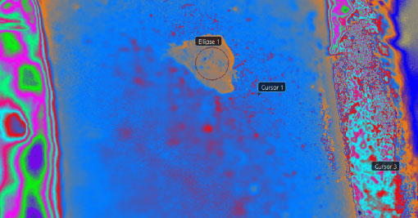

**Fortschrittliche Forschung am elektrokalorischen Effekt mit FLIR Wärmebildtechnik an der Queen's University in Belfast**

**An der Queen's University in Belfast nutzten Forscher eine gekühlte MWIR-Kamera A8583 von FLIR mit 5-fach-Mikroskop-Optik sowie die Software FLIR Research Studio, um den elektrokalorischen Effekt zu untersuchen – bei Temperaturänderungen in Dielektrika unter einem elektrischen Feld. Die Kombination aus Hochgeschwindigkeits-Wärmebildern und fortschrittlichen Analysewerkzeugen ermöglicht die Beobachtung thermischer Fluktuationen in Echtzeit, was tiefere Einblicke in das Materialverhalten erlaubt. Die Fähigkeit, diese Temperaturveränderungen präzise zu visualisieren und zu quantifizieren, unterstützt jetzt die Entwicklung von Halbleiterkühlungslösungen für Elektronik und nachhaltige Kühlung.**

**Die Herausforderung**

Die Queen's University Belfast wollte den elektrokalorischen Effekt untersuchen, ein Phänomen, bei dem dielektrische Materialien unter einem angelegten elektrischen Feld Temperaturschwankungen erfahren. Das Verständnis dieses Effekts ist entscheidend für die Entwicklung energieeffizienter Halbleiterkühlsysteme, die die Elektronik-Kühlung und die nachhaltige Kühlung revolutionieren könnten. Um diese schnellen thermischen Veränderungen zu erfassen, war jedoch eine hochempfindliche Hochgeschwindigkeits-Wärmebildlösung erforderlich, die in der Lage ist, kleinste Temperaturschwankungen in Echtzeit zu erkennen.

**Die Lösung**

Um diese Herausforderung zu meistern, stellte Butler Technologies (https://www.butlertech.ie/) der Queen's University Belfast eine gekühlte FLIR A8583 MWIR-Kamera (<https://www.flir.de/products/a8580-mwir>) und eine 5fach-Mikroskop-Optik (<https://www.flir.de/products/t300585_5x-microscope-f_4-mwir-fpo-manual-lens>) zur Verfügung – ein Hochgeschwindigkeits-Wärmebildsystem, das speziell für wissenschaftliche Anwendungen entwickelt wurde – sowie die Software FLIR Research Studio (<https://www.flir.de/products/flir-research-studio>) für fortschrittliche Datenanalyse. Die Forscher nutzten diese Kombination aus modernster Hard- und Software, um:

* eine Rechteckspannung an verschiedene Proben anzulegen, einschließlich dünner Drähte und mehrschichtiger Platten,
* thermische Fluktuationen in dielektrischen Materialien in Echtzeit zu beobachten,
* thermische Reaktionen zu erkennen und zu analysieren,
* vorübergehende thermische Veränderungen zu erfassen.

**Ergebnisse**

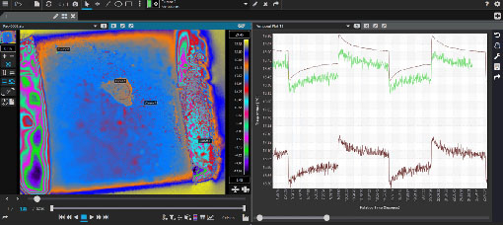

*Die Wärmekamera FLIR A8583 in Verbindung mit der Software FLIR Research Studio erfasst elektrokalorische Temperaturänderungen in dielektrischen Materialien an der Queen's University Belfast in Echtzeit und unterstützt damit die Forschung an energieeffizienten Halbleiterkühlsystemen.*

Mit der Wärmebildkamera FLIR A8583 und einer 5-fach-Mikroskop-Optik gelang es den Forschern an der Queen's University Belfast, thermische Fluktuationen mit der gleichen Frequenz des elektrischen Impulses zu identifizieren und den elektrokalorischen Effekt in Echtzeit zu bestätigen. Diese präzise Fähigkeit, vorübergehende thermische Veränderungen zu erfassen, ermöglichte eine genauere Untersuchung, wie elektrokalorische Materialien unter verschiedenen Bedingungen reagieren und bietet Einblicke in ihre Machbarkeit für Halbleiterkühltechnologien.

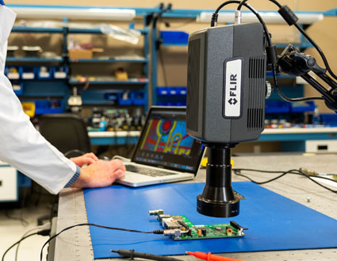

*Die FLIR A8583 mit 5-fach-Mikroskop-Optik*

Durch die Integration einer gekühlten Hochgeschwindigkeits-Wärmebildkamera konnte die Messgenauigkeit erheblich verbessert werden. Da ein Linearkühler den Detektor auf etwa 77 Kelvin kühlt (<https://www.flir.de/discover/cores-components/understanding-cryocooled-system-reliability>), erreicht das System eine höhere Empfindlichkeit und eine höhere Bildrate, was eine präzise Erkennung thermischer Photonen ermöglicht. Diese Fähigkeit ist besonders wertvoll für wissenschaftliche Anwendungen, die eine Messung feinster Temperaturschwankungen mit höchster Präzision erfordern.

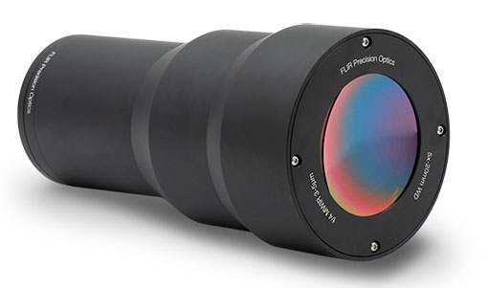

*5-fach-Mikroskop-Optik*

Diese Ergebnisse tragen zur laufenden Erforschung elektrokalorischer Materialien für die nächste Generation von Kühllösungen bei, mit potenziellen Anwendungen im Elektronik-Wärmemanagement, der nachhaltigen Kühlung und der Materialwissenschaft. Da die Industrie weiterhin nach energieeffizienten Wärmetechnologien sucht, bleiben die wissenschaftlichen Wärmebildkameralösungen von FLIR unverzichtbar, um die Grenzen der Grundlagenforschung zu erweitern.

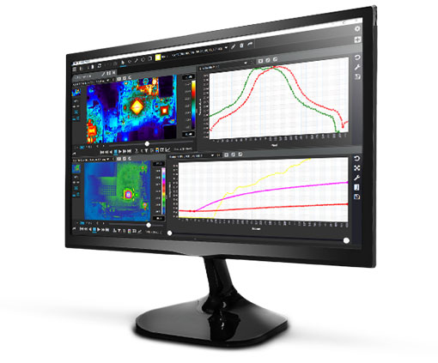

*Für die Datenanalyse kommt die Software FLIR Research Studio zum Einsatz.*

Erfahren Sie, wie die Wärmebildtechnik von FLIR die wissenschaftliche Forschung verbessert: <https://www.flir.de/applications/science/>

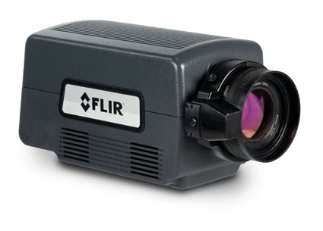

*Die gekühlte MWIR-Wärmebildkamera FLIR A8583*

**Autoren:**

Joachim Templin, Sales Manager R&D/Science & Automation bei FLIR, Frankfurt

Frank Liebelt, freier Journalist, Frankfurt